Informations pour le remplacement des groupes fonctionnels
Manuel d'atelier KDI 2504TCR / KDI 2504TCRE5 (Rev. 17.8)


Sommario
1. TITOLO 1 2
1.1. Asdfsdfsdf 2
1.2. Asdfsdfsdfggg 2

Informations pour le remplacement des groupes fonctionnels

Remplacement d'un injecteur électronique
Important  - Avant de procéder à cette opération, lire le Par. 3.3.2.  - En cas de démontage (et non de remplacement) des injecteurs électroniques, ne pas inverser leurs positions lors du montage successif (marquer pour cela sur les injecteurs électroniques les références du numéro du cylindre respectif).  - Sceller tous les raccords des composants d'injection comme illustré dans le Par. 2.9.8 au moment du démontage.  - Manutentionner les composants conformément aux indications du Par. 2.17 .  - Après le démontage, protéger les capteurs contre les chocs, l'humidité et les sources de chaleur de manière appropriée.  - Les tuyaux haute pression doivent être remplacés lors de chaque démontage.  - Lors de chaque montage, remplacer tous les joints d'étanchéité pour tous les composants sur lesquels ils sont prévus.  - En cas de montage d'un injecteur électronique neuf (ou différent) sur le moteur, les nouvelles données d'étalonnage doivent être saisies dans l'unité de contrôle ECU, à l'aide de l'instrument spécifique ( ST_01 ) .  - Il est impossible de réparer les injecteurs électroniques.  - La présente procédure peut être effectuée sur un ou plusieurs injecteurs électroniques.  REMARQUE: Une fois le remplacement achevé, en cas de fuite (huile - réfrigérant - carburant - air), ne pas intervenir avec le moteur en marche, mais l'arrêter et attendre 5/10 minutes avant de rechercher la cause du problème et de le résoudre. | 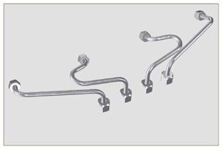  Fig 6.1
6.1.1 Démontage des tuyaux de retour du carburant (Common Rail/injecteurs électroniques)  - Débrancher le connecteur C . | 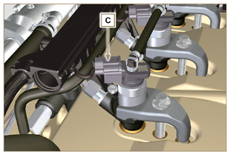  Fig 6.2
- Décrocher les clips E de l'injecteur électronique F .  - Débrancher le raccord G de l'injecteur électronique F .  Avertissement  - Une fois les raccords retirés, les clips E doivent retourner automatiquement dans la position initiale ; dans le cas contraire, les remplacer.  - Sceller tous les raccords des composants d'injection comme illustré au Par. 2.9.8 | 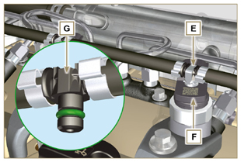  Fig 6.3
6.1.2 Démontage des tuyaux haute pression du carburant (Common Rail/injecteurs électroniques)  Danger  - Le circuit de d'injection de carburant est soumis à haute pression, utiliser les pressions de sécurité conformément aux indications du Par 3.4.3 .  - S'assurer que le Common Rail ne soit pas sous pression en dévissant l'un des écrous H lentement et avec la plus grande précaution.  - Dévisser l'écrou H du Common Rail L , puis l'écrou M de l'injecteur électronique F . Retirer le tuyau N .  Important  - En cas de démontage sans remplacement des injecteurs électroniques, marquer des repères sur ces derniers afin d'identifier leurs cylindres respectifs et de ne pas les inverser lors du montage successif.  - Sceller tous les raccords des composants d'injection comme illustré au Par. 2.9.8 . | 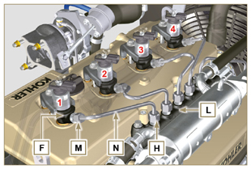  Fig 6.4
6.1.3 Démontage des injecteurs électroniques  - Dévisser et retirer la vis P avec la rondelle R et , puis l'étrier Q .  Important  - Faire particulièrement attention à ne pas abîmer le joint d'étanchéité X .  - Remplacer les bagues X si elles sont endommagées.  2. Extraire les injecteurs électroniques F .  REMARQUE : S'il est impossible d'extraire l'injecteur électronique (en agissant sur le point BC ), utiliser une clé à fourche (Ø 34 mm), en effectuant de petites rotations pour débloquer le composant.  3. Sceller tous les raccords des composants d'injection comme illustré au Par. 2.9.8 .  4. S'assurer que le joint S soit resté dans la bonne position (Fig. 6.6) .  Dans le cas contraire, le récupérer à l'intérieur de la douille de l'injecteur électronique | 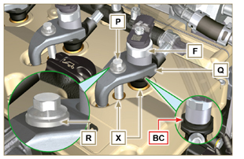  Fig 6.5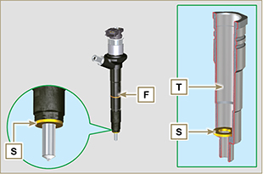  Fig 6.6
REMARQUE: Cliquer a droit pour reproduire la procédure. | https://www.youtube.com/embed/QQZtx2i75AY?rel=0
6.1.4 Montage des injecteurs électroniques  Important  - Toujours remplacer et lubrifier les joints AA et S des injecteurs électroniques F avec du carburant lors de chaque montage.  - Remettre en place les injecteurs électroniques (non remplacés) en respectant les repères effectués lors du démontage conformément aux indications du Par. 6.1.2.  - Si le moteur est peint ou protégé avec une peinture transparente, nettoyer l'électro-injecteur F en retirant la peinture près de la partie en contact avec le joint AB .  - Insérer le joint S sur l"injecteur électronique F (Fig. 6.7) .  - Insérer l'injecteur électronique F dans la douille T en prenant garde de ne pas abîmer le joint AB et de l'orienter conformément à la Fig. 6.7 . | 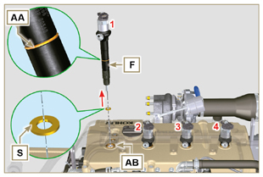  Fig 6.7
6.1.5 Montage des tuyaux haute pression du carburant  Important  - Toujours remplacer les tuyaux N lors de chaque montage.  - Si le moteur est peint ou protégé avec une peinture transparente, remplacer les vis de fixation P pour assurer l'étanchéité correcte des joints.  - Positionner le tuyau N dans le logement du Common Rail et de l'injecteur électronique; corriger la position de l'injecteur électronique à l'aide de la jonction des raccords des injecteurs électroniques F et du Common Rail L .  - Visser manuellement les écrous H et M sans les serrer.  - Positionner les étriers de fixation des injecteurs électroniques Q sur le plan de la vis AD et insérer les vis P dans l'étrier Q en interposant la rondelle R . | 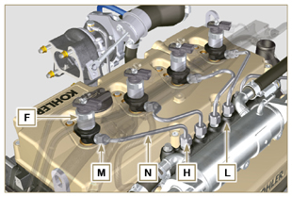  Fig 6.8
Important  - S'assurer que l'étrier S soit parfaitement positionné sur l'injecteur.  4. Serrer les vis P de fixation de l'étrier des injecteurs électroniques (couple de serrage 20 Nm ).  5. Serrer l'écrou M (couple de serrage 25 Nm ).  6. Serrer l'écrou H (couple de serrage 30 Nm ). | 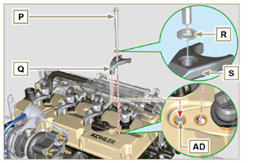  Fig 6.9
6.1.6 Montage des tuyaux de retour du carburant  - Contrôler l'intégrité des joints AE . | 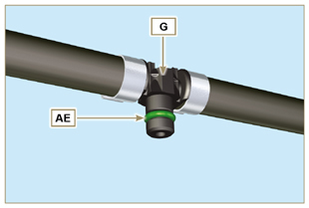  Fig 6.10
- Brancher les raccords AF sur les injecteurs électroniques F et les bloquer avec les clips E .  - Brancher les connecteurs C sur les injecteurs électroniques F .  Avertissement  - Vérifier, en déplaçant légèrement le support du câblage, que le fil électrique du connecteur C ne soit pas tendu au niveau du trou de sortie AF . | 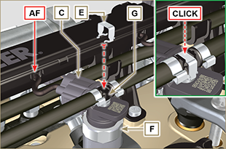  Fig 6.11
REMARQUE: Cliquer a droit pour reproduire la procédure. | https://www.youtube.com/embed/ArOgFV739EU?rel=0

Remplacement de la pompe à injection du carburant haute pression
Danger  - Le circuit d'injection carburant est sous haute pression, utiliser les protections de sécurité conformément aux indications fournies au Par 3.4.3 .  - S'assurer que le Common Rail ne soit pas sous pression en dévissant l'écrou A lentement et avec la plus grande précaution.  Important  - Avant de procéder à cette opération, lire le Par. 3.3.2.  - Toujours remplacer les tuyaux haute pression lors de chaque démontage.  - Avant d'effectuer le démontage de la pompe à injection, s'assurer de disposer des nouveaux tuyaux haute pression.  - La pompe à injection n'est pas réparable.  - S'il est nécessaire de remplacer la pompe d'alimentation, à la fin du montage, effectuer la procédure de Pump Learning avec l'instrument ST_01 .  - Sceller tous les raccords des composants d'injection comme illustré au Par. 2.9.8 . | 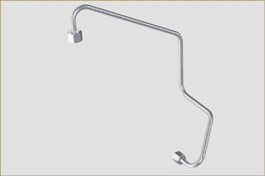  Fig 6.12
6.2.1 Démontage du tuyau haute pression du carburant (de la pompe à injection au Common Rail)  - Dévisser l'écrou A . | 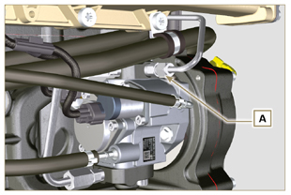  Fig 6.13
- - Dévisser l'écrou D du Common Rail E . | 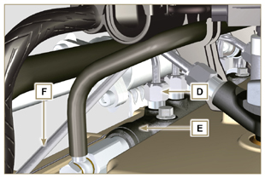  Fig 6.14
- Dévisser la vis B du collecteur d'admission C et retirer le tuyau F . | 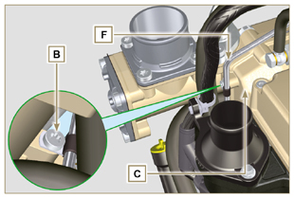  Fig 6.15
6.2.2 Démontage de la bride latérale de remplissage de l'huile sur le carter de distribution  - Retirer le démarreur ( Par. 7.3.2 ) et monter l'outil ST_34 ( Par. 7.7 point 2 ) .  - Dévisser les vis G ( ST_06 ) , décrocher le collier E et retirer la bride H . | 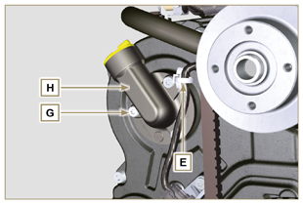  Fig 6.16
6.2.3 Démontage de la pompe à injection du carburant à haute pression  - Dévisser et retirer l'écrou L de fixation de l'engrenage de commande de la pompe d'alimentation M .  Important  - Faire attention à ce que l'écrou L ne tombe pas à l'intérieur du carter.  - Visser l'outil ST_04 sur l'engrenage M . | 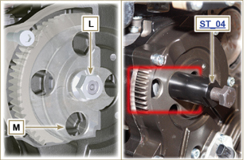  Fig 6.17
Important  - NE PAS utiliser le tuyau de raccordement des cylindres W comme poignée, afin d'éviter tout dommage ou fuite de carburant.  - Avant de procéder au démontage, lire attentivement le Par. 2.17 .  - Sceller tous les raccords des composants d'injection comme illustré aul Par. 2.9.8 .  - Décrocher les colliers N du tuyau de retour P et du tuyau d'entrée du carburant Q .  - Débrancher les tuyaux P et Q de la pompe d'alimentation R .  - Débrancher les connecteurs S et T .  - Desserrer les vis U .  - Visser la vis de l'outil ST_04 pour désaccoupler la pompe à injection R et l'engrenage M .  - Dévisser les vis U et extraire la pompe à injection R avec le joint correspondant V .  - Dévisser et retirer l'outil ST_04 . | 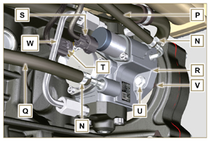  Fig 6.18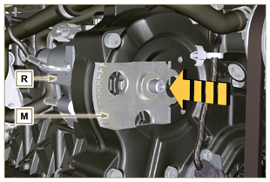  Fig 6.19
REMARQUE: Cliquer a droit pour reproduire la procédure | https://www.youtube.com/embed/UaZgKyWrP48?rel=0
6.2.4 Montage de la pompe à injection du carburant à haute pression  Important  - Avant de procéder au montage, lire attentivement le Par. 2.17 .  - Toujours remplacer le joint V lors de chaque montage. Le joint d'étanchéité V ne peut être monté que dans un seul sens.  - Retirer l'outil ST_04 de l'engrenage de commande de la pompe (Réf. M du Par. 6.2.3 ) si présent.  - NE PAS utiliser le tuyau de raccordement des cylindres W comme poignée, afin d'éviter tout dommage ou fuite de carburant.  - Ne retirer les capuchons de protection qu'au moment de  connecter à nouveau les tuyaux. | 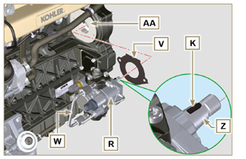  Fig 6.20
- Vérifier que les surfaces de contact AA ne présentent pas d'impuretés.  - Insérer la clavette de référence K dans le logement de l'arbre Z .  - Monter le nouveau joint V sur la pompe à injection R . Insérer la pompe à injection R dans son logement sur le carter AA en faisant coïncider la clavette K avec le logement de la clavette AH de l'engrenage M . | 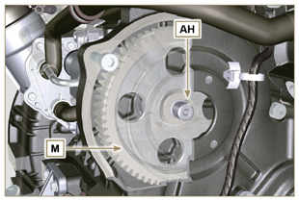  Fig 6.21
- Visser l'écrou L sur l'arbre Z de la pompe à injection jusqu'en butée.  Important  - Visser l'écrou L sans le serrer. | 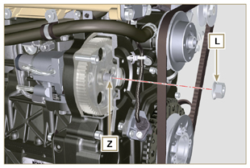  Fig 6.22
Important  - Toujours remplacer les vis U avec des vis neuves ou, en  alternative, appliquer du Loctite 270 .  - Serrer les vis U sur le carter AB (couple de serrage 25 Nm ).  - Serrer l'écrou L (Fig. 6.22) (couple de serrage 65 Nm ). | 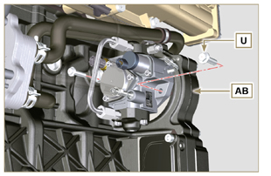  Fig 6.23
- Brancher le connecteur T sur le capteur J .  - Brancher le connecteur S sur le capteur Y .  - Retirer les capuchons de protection.  - Brancher le tuyau Q sur le raccord AA .  - Brancher le tuyau P sur le raccord AB .  - Accrocher les colliers N sur les tuyaux Q et P . | 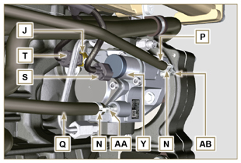  Fig 6.24
6.2.5 Montage du tuyau haute pression (pompe à  injection / Common Rail)  - Retirer les capuchons de protection.  - Positionner le tuyau F .  Important  - Visser l'écrou A sans le serrer. | 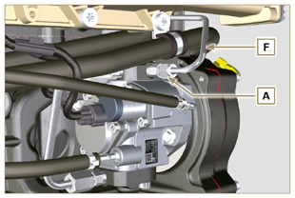  Fig 6.25
- Visser l'écrou D sans le serrer.  - Fixer le collier AC avec la vis B sur le collecteur d'admission C (couple de serrage 10 Nm - ST_06 )  - Serrer dans l'ordre l'écrou D (couple de serrage 30 Nm ) et A (couple de serrage 25 Nm ). | 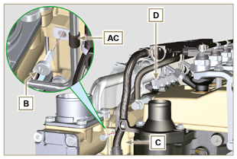  Fig 6.26
6.2.6 Montage de la bride de remplissage de l'huile sur le carter de distribution  REMARQUE : Toujours remplacer le joint AE lors de chaque montage.  - Positionner le joint AE dans le logement sur la bride H .  - Fixer la bride H sur le carter AF avec les vis AG (couple de serrage 10 Nm - ST_06 ).  - Accoupler le collier E sur la bride H .  - Démonter l'outil spécial ST_34 et monter le démarreur (couple de serrage 45 Nm ). | 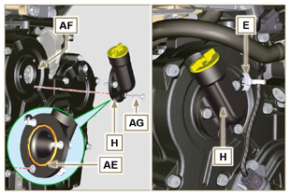  Fig 6.27
REMARQUE: Cliquer a droit pour reproduire la procédure. | https://www.youtube.com/embed/o3h6Say9sc4?rel=0

Remplacement du groupe EGR Cooler
6.3.1 Démontage  Important  - Avant de procéder à cette opération, lire le Par. 3.3.2.  REMARQUE: Effectuer les opérations décrites au Par. 5.1 .  - Dévisser les vis A du tuyau B . | 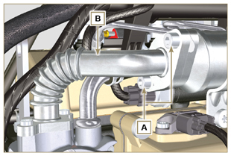  Fig 6.28
- Dévisser les vis C et D .  - Retirer le tuyau E et les joints métalliques correspondants.  - Décrocher les colliers F et retirer le tuyau G . | 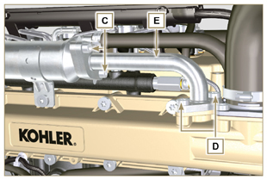  Fig 6.29
- Dévisser les vis H et retirer l'EGR Cooler L du manchon M ( ST_05 ).  - Si les canaux de passage des gaz d'échappement sont obstrués par de la suie ou du charbon, remplacer l'EGR Cooler L . | 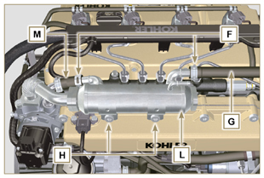  Fig 6.30
REMARQUE: Cliquer a droit pour reproduire la procédure. | https://www.youtube.com/embed/xGWUnc-V1YY?rel=0
6.3.2 Montage  - Insérer le raccord U dans le manchon M du groupe de la vanne EGR.  - Fixer l'EGR Cooler L avec les vis H sur le collecteur d'admission S (couple de serrage 22 Nm - ST_05 ).  - Insérer le tuyau G sur le raccord V .  - Fixer les colliers F . | 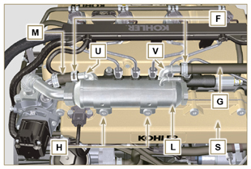  Fig 6.31
- Interposer le joint N entre le tuyau B et l'EGR Cooler L et fixer les vis A (couple de serrage 25 Nm ). | 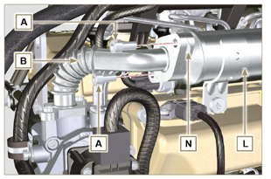  Fig 6.32
- Insérer le tuyau E dans son logement sur le collecteur S en interposant le joint R .  - Interposer le joint T entre le tuyau E et l'EGR Cooler L et fixer les vis C (couple de serrage 25 Nm )  - Fixer les vis D (couple de serrage 22 Nm - ST_05 ).  REMARQUE: Effectuer les opérations décrites au Par. 10.2 . | 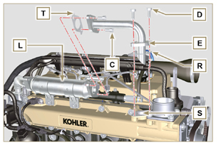  Fig 6.33
REMARQUE: Cliquer a droit pour reproduire la procédure. | https://www.youtube.com/embed/XSTfzyJa-9Q?rel=0

Remplacement de la vanne EGR
6.4.1 Démontage  Important  - Avant de procéder à cette opération, lire le Par. 3.3.2.  REMARQUE: Effectuer les opérations décrites au Par. 5.1 .  - Débrancher le connecteur A de la soupape C .  - Dévisser les vis B et retirer la vanne EGR C avec le joint correspondant. | 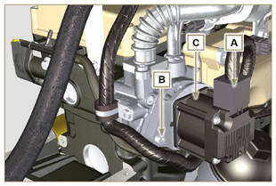  Fig 6.34
REMARQUE: Cliquer a droit pour reproduire la procédure. | https://www.youtube.com/embed/lZlk78GFzsg?rel=0
6.4.2 Montage  Important  - Toujours remplacer les joints d'étanchéité D lors de chaque montage.  - En cas de dysfonctionnement de la soupape EGR, celle-ci ne peut être réparée et doit être remplacée.  - Monter le nouveau joint D sur la soupape C .  - Fixer la soupape C sur la bride E avec les vis B (couple de serrage 10 Nm ). | 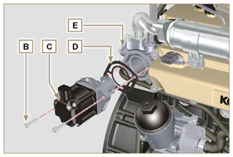  Fig 6.35
- Brancher le connecteur A sur la soupape C .  REMARQUE: Effectuer les opérations décrites au Par. 10.2 . | 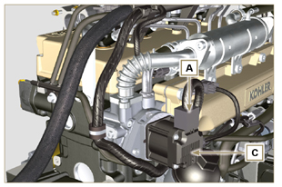  Fig 6.36
REMARQUE: Cliquer a droit pour reproduire la procédure. | https://www.youtube.com/embed/KGHm0dnsQdc?rel=0

Remplacement de la pompe réfrigérant
6.5.1 Démontage  REMARQUE: Effectuer les opérations décrites au Par. 5.1 .  Important  - Avant de procéder à cette opération, lire le Par. 3.3.2.  - Si le moteur est équipé de la courroie Poly-V, effectuer les opérations décrites au Par. 11.3 .  - Desserrer les vis A et B .  - Pousser l'alternateur C en direction de la flèche D et retirer la courroie E .  - Décrocher le collier F et débrancher le tuyau G de la pompe N .  - Décrocher le collier M de la pompe à eau N .  REMARQUE : En cas de démontage du raccord R , le remplacer ou éventuellement appliquer Loctite 2701 sur le filet au montage sur la pompe G (couple de serrage 20 Nm ). | 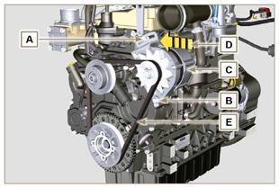  Fig 6.37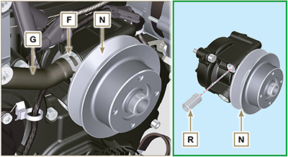  Fig 6.38
- Décrocher le collier M de la pompe à réfrigérant N .  - Dévisser les vis H et retirer la pompe N avec le joint correspondant L . | 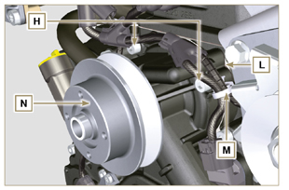  Fig 6.39
REMARQUE: Cliquer a droit pour reproduire la procédure. | https://www.youtube.com/embed/_QESHZf50PU?rel=0
6.5.2 Montage  Important  - Toujours remplacer le joint d'étanchéité L , lors de chaque montage.  - Toujours remplacer le joint E lors de chaque montage.  - Si le moteur est équipé de la courroie Poly-V, effectuer les opérations décrites au Par. 11.3 .  - Fixer la pompe N avec les vis H en interposant le nouveau joint L (couple de serrage 25 Nm ). | 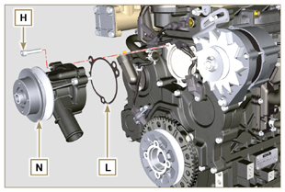  Fig 6.40
- Réinsérer le tuyau G et accrocher le collier F (Fig. 6.38) .  - Raccrocher le collier M sur la pompe N (Fig. 6.39) .  - Pousser l'alternateur C en direction de la flèche D .  - Insérer la courroie E sur les poulies P . | 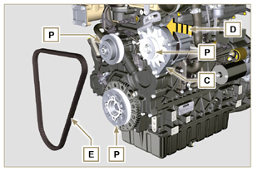  Fig 6.41
- Tirer l'alternateur C en direction de la flèche Q .  - Tout en maintenant l'alternateur C sous tension, serrer d'abord la vis A (couple de serrage 25 Nm ) puis la vis B (couple de serrage 69 Nm [filetage M10] - 40 Nm [filetage M8] ).  - Contrôler la tension de la courroie E à l'aide de l'instrument (DENSO BTG-2), en le positionnant au point P (la tension doit être comprise entre 350 e 450 N )  - Si les valeurs de tension ne correspondent pas, desserrer les vis A et B , puis répéter les opérations 6, 7 et 8 . | 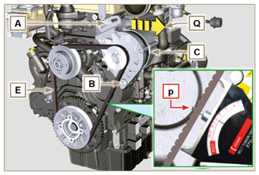  Fig 6.42
REMARQUE: Cliquer a droit pour reproduire la procédure. | https://www.youtube.com/embed/GbvNS15R9SQ?rel=0

Remplacement de la roue phonique
6.6.1 Démontage  Important  - Avant de procéder à cette opération, lire le Par. 3.3.2.  - Positionner le vilebrequin avec le 1er cylindre au PMS, référence A vers le haut.  - Retirer le courroie de l'alternateur en effectuant les opérations 1 et 2 ( Par. 6.5.1 ) . | 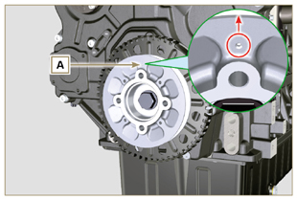  Fig 6.43
- Démonter le démarreur.  - Monter l'outil ST_34 dans le logement du démarreur C et le fixer avec les deux vis de fixation du démarreur. | 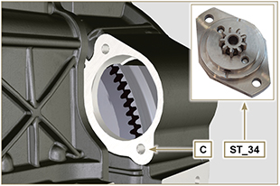  Fig 6.44
- Débrancher le connecteur L .  - Dévisser la vis M et retirer le capteur de tours N et l'entretoise correspondante. | 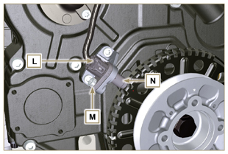  Fig 6.45
- Dévisser la vis P (en sens horaire) et retirer le groupe poulie/roue phonique Q . | 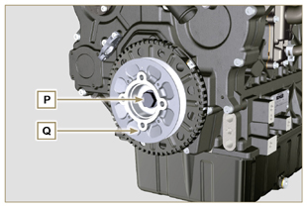  Fig 6.46
- Dévisser les vis R et retirer la roue phonique S avec le disque d'isolation acoustique T . | 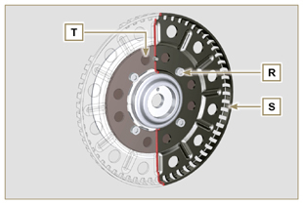  Fig 6.47
6.6.2 Montage  - Vérifier que la goupille U soit montée correctement sur la poulie V .  - Insérer le disque T sur la poulie V en respectant le repère de la goupille U .  - Positionner la roue phonique S sur la poulie V en respectant le repère de la goupille U .  - Fixer la roue phonique S avec les vis W (couple de serrage 10 Nm ).  - Effectuer les opérations décrites au Par. 6.7.7 puis les opérations des points 2 à 9 du Par. 6.5.2 . | 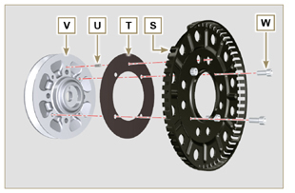  Fig 6.48

Remplacement de la pompe à huile

Important

- Avant de procéder à les opérations, lire le Par. 3.3.2.
- La pompe à huile n'est pas réparable.

6.7.1 Démontage de la pompe à eau  - Effectuer les opérations décrites au Par 6.5.1 .  6.7.2 Démontage de la poulie vilebrequin et de la roue phonique  - Effectuer les opérations décrites au Par 6.6.1 .  - Débrancher le connecteur AE du capteur S . | 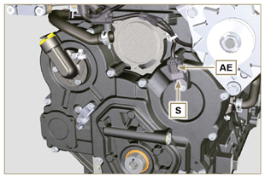  Fig 6.49
6.7.3 Démontage du carter de distribution  Important  - Effectuer les opérations décrites au Par. 5.2 .  - S'assurer que la goupille de référence A soit tournée vers le haut.  - Dévisser la vis H ( ST_06 ) et retirer le capteur S .  - Dévisser les vis B et retirer le carter de distribution C . | 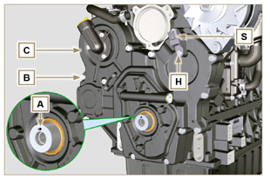  Fig 6.50
6.7.4 Démontage de la pompe à huile  - Dévisser les vis D ( ST_06 ) et retirer le groupe pompe E du carter de distribution C .  - Retirer les rotors F et G du carter de la pompe à huile E . | 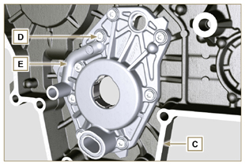  Fig 6.51  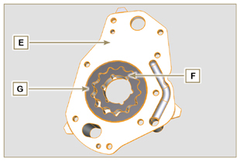  Fig 6.52
6.7.5 Montage de la pompe à huile  REMARQUES: Effectuer les contrôles décrits au Par. 8.7 avant de procéder au montage.  - Vérifier que toutes les surfaces de contact entre F, G, H, E e C soient exemptes d'impuretés, de rayures et de marques.  - Lors du montage, n'utiliser aucun type de joint entre E et C .  - Lubrifier abondamment le logement des rotors H sur le carter de la pompe à huile E et les deux rotors F et G .  - Insérer dans le logement H les 2 rotors (dans l'ordre) G et F , en respectant les références BP comme indiqué sur la figure (ou consulter le Par. 2.10.2 ).  - Vérifier que les 2 goupilles L soient correctement insérées sur le carter de distribution C .  - Positionner le carter de la pompe à huile E en utilisant les goupilles de référence L .  - Fixer le carter de la pompe à huile E avec les vis D (couple de serrage 10 Nm - ( ST_06 ) ). | 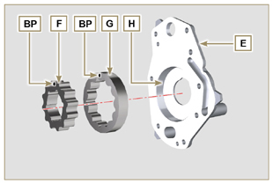  Fig 6.53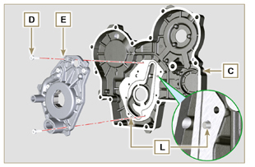  Fig 6.54
6.7.6 Montage du carter de distribution  Important  - Toujours remplacer le déflecteur d'huile J lors de chaque montage.  - Toujours remplacer le joint P lors de chaque montage.  - Pour préparer la surface du plan K pour la nouvelle application du mastic, il doit être nettoyé à l'aide de :  - initialement Loctite SF 7200  - puis Loctite SF 7063  Evitez tout contact avec le plan K et veillez à ne pas compromettre le nettoyage effectué.  - Lubrifier la lèvre inférieure du déflecteur d'huile J .  - Appliquer un cordon de Loctite 5188 d'une épaisseur d'environ 1 mm sur les surfaces K du carter C .  - S'assurer que la clavette M (Fig. 6.56) soit insérée correctement dans le vilebrequin et qu'elle soit tournée vers le haut.  - Vérifier que les deux goupilles N soient insérées correctement sur le carter de distribution C . | 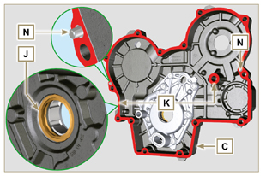  Fig 6.55
- Lubrifier et insérer le joint P dans le logement de la pompe à huile Q .  - Visser l'outil ST_10 sur le vilebrequin.  - Positionner le carter C sur le carter moteur, en utilisant les goupilles de référence N et en insérant la pompe à huile Q sur le vilebrequin. | 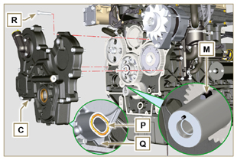  Fig 6.56
- Fixer le carter de distribution C avec les vis R en respectant l'ordre de serrage indiqué (couple de serrage 25 Nm ). | 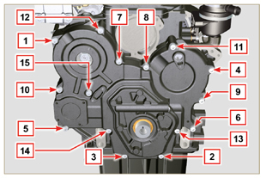  Fig 6.57
- Monter le capteur S en utilisant la vis T sur le carter C et en interposant le joint U (couple de serrage 10 Nm - ST_06 ). | 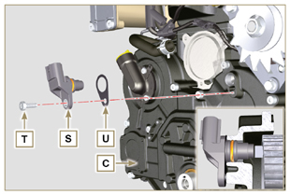  Fig 6.58
6.7.7 Montage de la poulie vilebrequin et de la roue phonique  - Ne pas démonter l'outil ST_34 ( Fig. 6.44 ) .  - Vérifier que la goupille A soit correctement montée sur le vilebrequin Z .  - Positionner le groupe de la poulie W sur le vilebrequin Z en utilisant la goupille A comme référence.  - Appliquer de la graisse Molyslip sur le filet de la vis Y.  - Serrer le groupe de la poulie W avec la vis Y (couple de serrage 360 Nm + Molyslip ).  - Démonter l'outil spécial ST_34 ( Fig. 6.44 ) . | 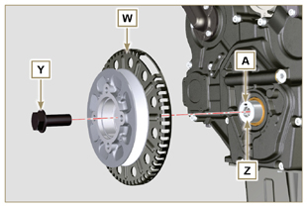  Fig 6.59
- Fixer l'étrier Z avec les vis AA (couple de serrage 10 Nm ).  - Effectuer les opérations décrites au Par. 9.12 .  - Monter le cale AB sur le capteur AC .  - Fixer le capteur AC sur l'étrier Z avec la vis AD (couple de serrage 10 Nm ).  6.7.8 Montage de la pompe réfrigérant  - Effectuer les opérations décrites au Par 6.5.2 . | 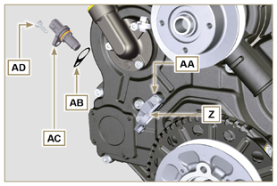  Fig 6.60

Remplacement de la soupape de réglage de la pression de l'huile
6.8.1 Démontage  Important  - Avant de procéder à cette opération, lire le Par. 3.3.2.  - Dévisser le bouchon A .  - Retirer le ressort B , vérifier son intégrité et le remplacer en cas de rupture.  - Retirer le piston du clapet C en utilisant un aimant. | 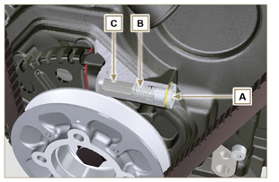  Fig 6.61
6.8.2 Montage  - Lubrifier le plongeur C et l'insérer dans le logement E jusqu'en butée.  - Insérer le ressort B sur le plongeur.  REMARQUE : Toujours remplacer le joint F lors de chaque montage.  - Monter le joint F sur le bouchon A .  - Visser le bouchon A sur le carter D (couple de serrage 50 Nm ). | 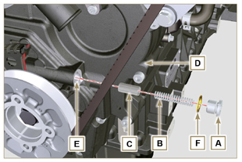  Fig 6.62

Remplacement du séparateur des vapeurs d'huile
6.9.1 Démontage  Important  - Avant de procéder à cette opération, lire le Par. 3.3.2.  - Décrocher le collier AA et retirer le tuyau D .  - Décrocher les colliers F .  - Retirer le collier P en le soupant à l'endroit indiqué et retirer le corps séparateur C en l'extrayant du tuyau AG et G . | 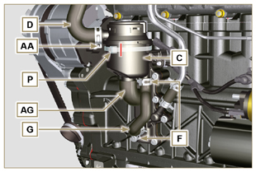  Fig 6.63
- Décrocher le collier F .  - Retirer les tuyaux G et AG .  - Déconnecter le collier J .  - Dévisser les vis B .  - Décrocher le collier S du manchon K .  - Extraire la bride H du manchon K et retirer le joint correspondant en prenant garde de ne pas plier le tuyau E . | 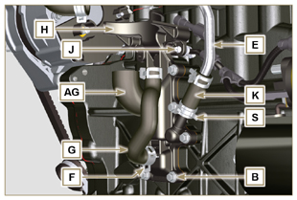  Fig 6.64
6.9.2 Montage  Avertissement  - Toujours vérifier l'intégrité des tuyaux et les remplacer en cas de doute concernant leur état.  - Toujours remplacer le joint M lors de chaque montage.  - Vérifier que la surface de contact L ne présente pas d'impuretés.  - Positionner la bride H en connectant le manchon K au raccord de la bride H en prenant garde de ne pas plier le tuyau E .  - Interposer le joint M entre la bride H et le carter N .  - Fixer la tôle H avec les vis B sur le carter N (couple de serrage 10 Nm ).  - Fixer le collier S sur le manchon K .  - Connecter les tuyaux G et AG sur la bride H .  - Connecter le corps du reniflard C sur les tuyaux G et D et fixer le tuyau G avec les colliers F et le tuyau D avec le collier AA .  - Fixer le corps du reniflard C sur la bride de support H avec le nouveau collier P . | 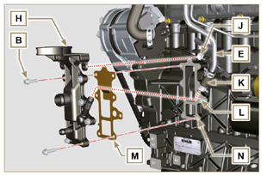  Fig 6.65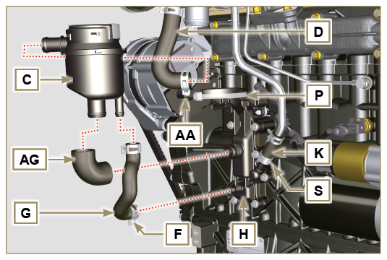  Fig 6.66

Remplacement du groupe Oil Cooler et filtre à huile
6.10.1 Démontage du groupe Oil Cooler  Important  - Avant de procéder à cette opération, lire le Par. 3.3.2.  - Effectuer les opérations décrites au Par 5.1 et Par 5.2 .  - Le groupe Oil Cooler E n'est pas réparable.  - Décrocher les colliers A .  - Retirer les tuyaux B du groupe Oil Cooler E . | 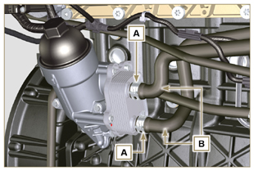  Fig 6.67
Avertissement  - Tournevis électriques / pneumatiques sont interdits.  - Utiliser un récipient adapté pour recueillir l'éventuelle huile résiduelle.  - Dévisser le couvercle porte-cartouche H en effectuant trois tours complets et attendre 1 minute.  REMARQUE: cette opération va permettre à l’huile contenue dans le support E de s’écouler correctement dans le carter d’huile.  - Dévisser le couvercle porte-cartouche H et contrôler que l'huile contenue dans le support du filtre à huile E s'écoule vers le carter de l'huile.  - Dévisser les vis C et D et retirer le groupe Oil Cooler E. | 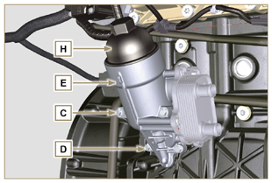  Fig 6.68
- Retirer les joints F et G du groupe Oil Cooler E . | 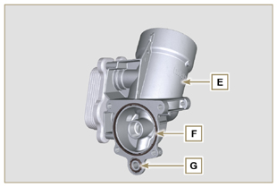  Fig 6.69
6.10.2 Remplacement de la cartouche du filtre à huile  - Retirer les joints L, M et N du couvercle porte-cartouche H .  - Retirer la cartouche P du couvercle porte-cartouche H . | 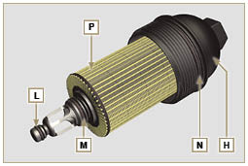  Fig 6.70
- Lubrifier et insérer les joints L, M et N dans les logements L1, M1 et N1 du couvercle porte-cartouche H .  - Insérer la cartouche P dans le couvercle porte-cartouche H . | 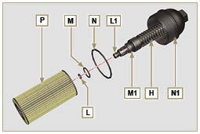  Fig 6.71
6.10.3 Montage du groupe Oil Cooler  Important  - En cas de montage du raccord U sur le carter S (couple de serrage manuel avec Loctite 2701 sur le filet).  - Vérifier que les surfaces Q sur le support E et sur le carter S ne présentent pas d'impuretés.  - Lubrifier et insérer le joint T sur le raccord U .  - Lubrifier et insérer le joint sur le support B:  F dans le logement F1 ;  G dans le logement G1 ;  - Fixer le support E avec les vis C et D (couple de serrage 10 Nm ).  - Insérer et visser le support de cartouche E sur le support du filtre R (couple de serrage 25 Nm ).  - Brancher les tuyaux B sur le support E et fixer les tuyaux B avec les colliers A . | 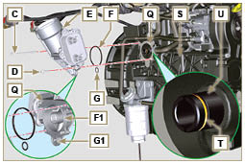  Fig 6.72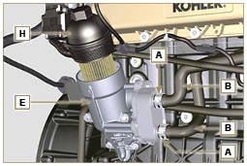  Fig 6.73

Remplacement du filtre carburant
6.11.1 Démontage  Important  - Avant de procéder à cette opération, lire le Par. 3.3.2.  Avertissement  - Le filtre carburant n'est pas toujours installé sur le moteur.  - Lors du démontage du capteur E , utiliser un récipient adapté pour récupérer le carburant contenu dans la cartouche F .  - Décrocher les colliers A et extraire les tuyaux B du support H .  - Dévisser le capteur E de la cartouche F .  - Dévisser la cartouche F du support H .  - Dévisser les vis C et retirer le support H . | 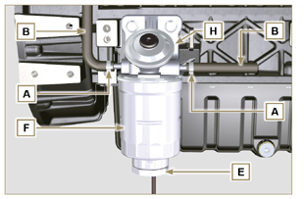  Fig 6.74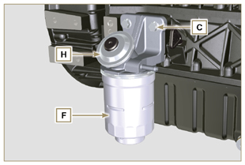  Fig 6.75
Avertissement  - Contrôler la présence du filtre de la pompe d'alimentation de carburant et effectuer le remplacement si nécessaire.  - Décrocher le collier D .  - Débrancher le tuyau E .  - Dévisser le filtre G de la pompe Q . | 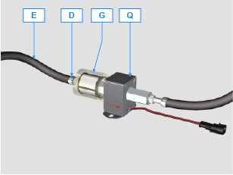
- Visser le nouveau filtre G sur la pompe Q (couple de serrage à 20 Nm ).  - Brancher le tuyau E sur le filtre G et le fixer avec le collier D . | 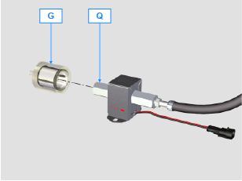
6.11.2 Montage  - Fixer le support du filtre carburant H avec les vis C sur le carter M (couple de serrage 25 Nm ).  - Connecter les tuyaux B sur le support H .  - Fixer les tuyaux B avec les colliers A . | 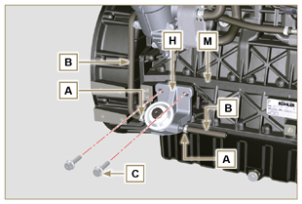  Fig 6.76
- Lubrifier le joint N avec du carburant.  - Fixer la cartouche F sur le support H (couple de serrage 17 Nm ).  - Lubrifier le joint J sur le capteur E et lubrifier avec du carburant.  - Visser le capteur E sur la cartouche F (couple de serrage 5 Nm ). | 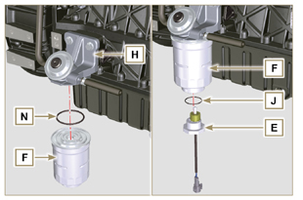  Fig 6.77

Remplacement de la soupape SCV
Important  - Avant de procéder à l’opération de remplacement, s’assurer que la zone de travail soit exempte de poussières (la partie X de la soupape B est extrêmement sensible aux micropoussières).  - Faire particulièrement attention au nettoyage et éviter tout type de contamination pendant l’opération de remplacement - Avant de procéder à l’opération de remplacement, nettoyer soigneusement l’extérieur de la pompe A - Éviter tout contact avec la partie X de la soupape pendant l’opération de remplacement.  - Lubrifier la partie X de la soupape B avec de l’huile en spray.  - Avant de procéder à l’opération de remplacement, s’assurer que la clé du tableau de la machine soit sur OFF.  - Monter la nouvelle soupape dans la même position que la précédente. | 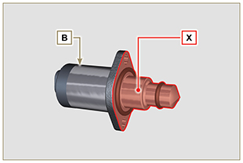  Fig. 6.78
6.12.1 Démontage  1 - Débrancher le connecteur C de la soupape B.  2 - Dévisser les vis D.  3 - Retirer la soupape B de la pompe A. | 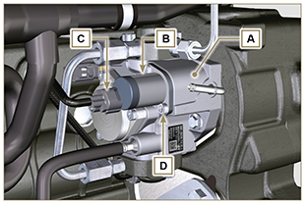  Fig. 6.79
6.12.2 Montage  1 - Insérer les goujons prisonniers E fournis avec la soupape B dans les trous de fixation de la pompe A et insérer le joint F sur le logement de la pompe A.  2 - Monter la soupape B sur la pompe A en utilisant les goujons prisonniers E comme guide de positionnement.  3 - Retirer les goujons prisonniers E et fixer la soupape B avec les vis D (couple de serrage 6 Nm) .  4 - Fixer la soupape B avec les vis D (couple de serrage 10 Nm). | 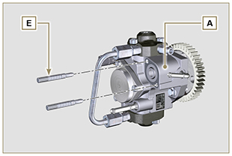  Fig. 6.80
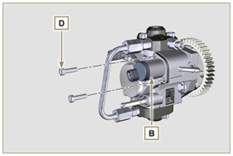  Fig. 6.81 | 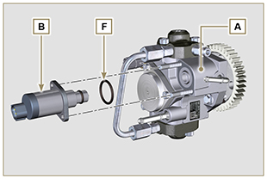  Fig. 6.82

